安庆一中2015-2016学年高一年级期末考试历史试卷
一、单项选择题：（本大题共30小题，每小题2分，共60分）
1、周王把王畿以外的地区分封诸侯，让他们建立诸侯国，镇守疆土，保卫王室。诸侯对周王承担纳贡和朝聘的义务，并随周王参与出征、祭祀、吊丧庆贺等事项。这种制度是
A．宗法制 B．分封制 C．郡县制 D．行省制
2．斯塔夫里阿诺斯在《全球通史》中说：“在中国长达数千年的历史上，有过三次大革命，它们从根本上改变了中国的政治和社会结构。第一次发生于公元前221年……第二次发生于1911年……第三次在1949年……”第一次的“革命”主要是指
A．中央集权制形成 B．神权与王权结合
C．宗法式家族制度形成 D．王位世袭制确立
3．伏尔泰认为中国的竞争性考试，使管理地位人人皆可争取，并非生而有之，欧洲不能与之相比，应加以采用。下列发源于中国，推行于全世界，成为今日全球公务员考试制度滥觞的是
A.秦朝军功爵制度 B.明清时期八股取士制度
C.隋唐时期科举制度 D.汉朝时期察举制度
4．洪武十二年，明王朝颁布了《大明律》，它规定谋反、谋大逆、谋叛、恶逆、内乱等为“十恶”重罪，属于“常赦所不原”；“大臣专擅选官”、“交结朋党紊乱朝政”、“交结近侍官员”、“擅为更改变乱成法”等列罪条款又为明律所特有。这些规定
A．表明皇权专制的继续强化 B．规范内阁机构的运作程序
C．协调了君权与相权的关系 D．解决了中央与地方的矛盾
5．《元史•地理志一》中称：“岭北、辽阳与甘肃、四川、云南、湖广之边，唐所谓羁縻之州(在边疆设立的由当地少数民族首领担任长官的州)往往在是，今皆赋役之，比于内地”。这从实质上说明元朝时
A．政府推行民族分化政策 B．加强了对边疆地区的管辖
C．边疆地区人民负担沉重 D．边疆与内地的差别消失
6、讽刺19世纪上半期中国社会现象的一副对联写道：“竹枪一支，打得妻离子散，未闻炮声震地，铜灯半盏，烧尽田地房廊，不见烟火冲天。”这反映了
A．外敌武力入侵的灾难 B．中国人惧怕洋枪洋炮
C．科学技术产生巨大威力 D．吸食鸦片危害无穷
7．美国历史学家费正清在《伟大的中国革命》中写到：“鸦片战争的发生意味着中国拒绝在外交平等和对等贸易的基础上参加国际大家庭，结果导致英国使用武力。” 这一观点
A．揭示了鸦片战争爆发的根源 B．抹杀了鸦片战争的实质
C．肯定了中国抗击英国侵略的正义性 D．从全球化的角度正确分析了鸦片战争的原因
8．《鸦片战争：一个帝国的沉迷和另一个帝国的堕落》写道：“当（英）舰突破虎门要塞，沿江北上，开向马乌涌（炮台）时，（珠）江两岸聚集了数以万计的当地居民，平静地观看自己的朝廷与我军的战事，好像观看两个不相干的人争斗。”材料主要说明
A．国人对世界局势一无所知 B．普通民众对战争比较茫然
C．英军笼络了广东下层民众 D．清政府完全失去人民支持
9.花鼓戏原是在农村流动演出的民间戏曲，某一时期，在城市风行，引起政府的查禁。不过禁者自禁，演者仍演，尤其是在租界区，还开了不少新戏馆。据此推断“某一时期”是指
A．19世纪末20世纪初 B．18世纪末 C．20世纪中晚期 D．19世纪初
10、李大钊说：“太平天国禁止了鸦片，却采取了宗教，不建设民国，而建设天国，这是他们失败的一个重要原因。”这段话的意思是指太平天国（ ）
A、没有实行宗教改革 B、缺乏科学理论指导
C、不能充分依靠人民 D、没有彻底革命精神
11、叶圣陶在一则日记中写到：“课毕后阅报纸，见专志栏中有云：武昌已为革党所据，新军亦起而相应……从此而万恶之政府即以推倒，亦未可知也。”日记反映的重要事件是
A．黄花岗起义 B．武昌起义 C．北伐战争 D．南昌起义
12．辛亥革命10周年之际，梁启超撰文写道，“辛亥革命有甚么意义呢？简单说……第一，觉得凡不是中国人都没有权来管中国人的事；第二，觉得凡是中国人都有权来管中国人的事”。这反映出他认为辛亥革命
A．增强了国民的民族民主意识 B．使民主共和观念深入人心
C．打击了帝国主义的侵略势力 D．扩大了人民的民主自由权利
13．今年83岁的杨老先生少年时的习作“不要放鞭炮”写道：新年到，放鞭炮，蹦硼，蹦硼，虽热闹，金钱耗去太无聊！如今国仇还未报，不如省钱买枪炮。枪炮价格高，只要万众心一条，莫看轻，省下是丝毫，千门万户数目就不小！救国不靠空口号，实地工作最紧要！这首童谣写作的时期是
A．甲午中日战争 B．八国联军侵华战争 C．抗日战争 D．解放战争
14．南京在中国近代史上有着极其重要的地位，它见证了中国近代的耻辱和记录了中国人民探索救国救民道路的足迹。下列事件按时间先后顺序排列正确的是 （ ）
①第一个不平等条约的签订 ②渡江战役 ③南京大屠杀 ④南京国民政府的建立
⑤汪精卫建立的伪国民政府 ⑥太平天国定都
A ①⑥③④⑤② B ①④⑥③⑤② C ①⑥④③⑤② D ①②③④⑤⑥
15．大革命失败后，中国共产党开辟了“农村包围城市”革命道路的实践过程是（ ）
①八七会议 ②秋收起义 ③南昌起义 ④开辟、创建井冈山革命根据地
A ①②③④ B ③①②④ C ③②①④ D ①③②④
16、“工农武装割据”的思想包括①武装斗争 ②创建红军 ③土地革命 ④根据地建设 （ ）
A、①③④ B、①②③④ C、①③ D、①②③
17．“中国为酷爱和平之民族，过去四年余之神圣抗战，原期侵略者之日本于遭受实际之惩创后，终能反省……不料残暴成性之日本，执迷不悟，且更悍然向我英美诸友邦开衅……兹特正式对日宣战”。这一告示发表的历史背景
A．九一八事变爆发 B．全面抗战开始
C．太平洋战争爆发 D．国共合作宣言公布
18．下列属于抗战期间国民政府正面战场的战役有
① 淞沪会战 ② 太原会战 ③ 台儿庄战役 ④ 百团大战
A．①②③④ B．①②③ C．①③④ D．①②④
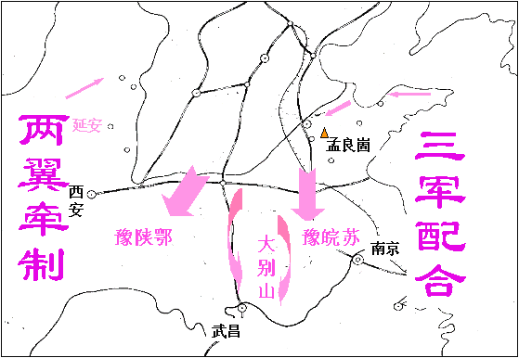
19．右图为人民解放战争某一时期的形势示意图。“蒋介石打出一套沉重的组合拳，一拳打向山东，一拳打向陕北。但他却露出了自己的胸部，毛泽东抓住时机给他的胸部连捅了三刀。”与此材料表述相吻合的是
A．中国全面内战爆发
B．敌我力量发生剧变
C．战略决战时机成熟
D．揭开战略反攻序幕

20．伯利克理说：“我可断言，我们每个公民，在许多生活方面，能够独立自主；并且在表现独立自主的时候，能够特别地表现温文尔雅和多才多艺”其中的“公民”是
A.全体国民 B.全体成年国民
C.所有的成年男子 D.祖籍本邦，拥有数量不等财产的成年男性
21、从公元前490年到公元前322年，雅典大约有一半左右的政治家（包括伯里克利）都不同程度地受到群众的惩罚，大部分控告的起因只是因为作战失利。为此，柏拉图提出了一个发人深省的问题：“如果你病了，你是召集民众为你治病呢？还是去找医术精湛的大夫呢？”材料表明
A、 伯里克利、柏拉图等代表精英贵族，仇视群众
B、 公元前4世纪后雅典政治腐败，阶级矛盾激化
C、 群体决策的感情用事可能影响民主政治的质量
D、 雅典民主既体现了人民主权也保护了城邦利益
22．一位法学家说：“无论我们多么轻视，多么痛惜这种接受，有一点是清楚的，那就是，如果欧洲主要国家没有在不同时期、不同程度上接受罗马法，那么政治理论和制度，工业和商业组织，公法和私法的规则……都不会像今天这样。”以上评价论证了
A．罗马法是维护罗马统治的有力支柱
B．罗马法律制度渗透到国家各个角落
C．西方国家的司法原则起源于罗马法
D．罗马法系统完备，影响广泛而深远
23.古罗马《民法大全》：“父亲的罪名或所受的惩罚不能玷污儿子的名声，因为每一方的命运均取决于自己的行为，而任何一方都不得被指定为另一方所犯罪行的继承人。”材料所体现罗马法的主要原则是
A．保护弱者 B．人人平等 C．公正合理 D．注重证据
24. 一学者这样评价某国政治制度演进：“较少的腥风血雨，较少的声色惧厉，较少的深思高论，只有一路随和，一路感觉，顺着经验走，绕着障碍走，怎么消耗少，怎么发展快就怎么走，……温和中包含着刚健，渐进中累积着大步。”他评价的是
A.英国君主立宪制 B.德国君主立宪制 C.美国总统共和制 D.法国共和制
25、英国流传一句话：“议会除了不能使一个女人变成男人和使一个男人变成女人之外，能够做一切事情。”这句话出现在
A．英国颁布《大宪章》后 B．1640年英国资产阶级革命爆发后
C．1688年“光荣革命”后 D．1689年通过《权利法案》后
26．美国1787年宪法规定：任何一州都不得“缔结任何条约，参加任何同盟或邦联”；未经国会同意，“不得对进出口货物征收任何进口税或关税”；“未经国会同意，不得在和平时期保持军队或战舰。不得与他州或外国缔结协定或盟约”。这些规定体现的原则是（）
A共和制 B．联邦制 C．分权制 D．“权力制衡”
27．新社会制度的建立从来都不是一帆风顺的，正因为其历程的曲折和反复，近代西方历史上某国曾获得了“各种政体的实验场”称号。据所学知识判断这个国家应是
A．英国 B．法国 C．美国 D. 德国
28、英国、美国、法国、德国等西方国家，自17世纪以来经过一个多世纪的努力奋斗，终于制订了适合于自己国家特点的宪法，其具有的共同点在于①确立了与原来社会性质不同的社会制度②建立了资产阶级君主立宪制③都是本国历史上的第一部宪法④开始了资产阶级专政的议会制度
A、①③ B、①④ C、②④ D、②③
29、俄国二月革命是资产阶级民主革命，有人却说它超出了一般资产阶级革命的范畴，是因为（ ）
A、推翻了君主专制 B、建立了资产阶级临时政府
C、布尔什维克党在苏维埃中占据了多数席位 D、形成了两个政权并立的局面
30．在十月革命后苏维埃政府采取的革命措施中，最能反映当时俄国人民迫切愿望的是（ ） A．由工人对生产和分配进行监督 B．将大企业收归国有
C．没收土地分配给劳动者使用 D．颁布《和平法令》，退出世界大战
二、非选择题（本大题共3小题，共40分）
31、（12分）山东省又称“齐鲁大地”，因其地理位置重要，我国古代各王朝都利用各种方式对其进行了管辖。阅读以下材料，回答问题。
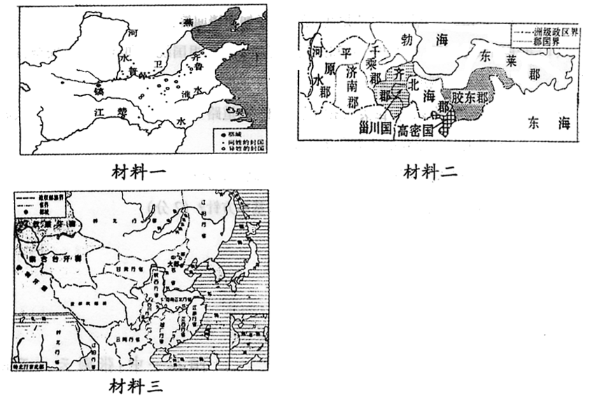

（1）材料一和材料二分别体现了哪一朝代对山东省的管辖？从中看出它们各自采取了什么样的行政管理制度？（4分）
（2）据材料三说明元朝时实行的地方行政制度是什么？在这种制度下，是如何加强对山东管辖的？（4分）
（3）我国古代地方行政管理制度的逐步完善有何积极作用？（4分）

32．（14分）阅读材料，回答问题：
材料一 1832 年,议会下院中土地利益的代表489人次,工业企业家的代表只有44人次。1852 年,下院中土地所有者和工矿主双方代表各为442人次和122人次。
——沈汉《英国近代国家是怎样形成的》
材料二 19世纪的下院建立起了委员会制度。每届议会期间总要成立若干个专门委员会，分别负责调查政府财政收支或某一行政工作或某一社会焦点问题，供议会立法或行使监督职能所用。19世纪末，委员会数量增多，达30多个，并出现常设委员会。……委员会制度的建立提高了下院的工作效率。
——程汉大《英国政治制度史》
材料三 （19世纪议会制定的法律）包括《工厂法》、《工会法》、《劳资关系法》，等等；到20世纪初，又制定了《国民保险法》、《养老金法》、《工伤赔偿法》。……从19世纪60年代开始，英国工人得到了选举权，通过这一做法把工人阶级从体制外拉到了体制内。
——钱乘旦《英国工业革命中的人文灾难及其解决》

（1）结合材料一和所学知识，分析光荣革命后至19世纪70年代前，英国议会出现了哪些新变化？ （4分）
（2）根据材料二、三，结合所学知识，分析议会专门委员会设立的原因。（6分）
（3）依据材料并结合所学概述西方代议制度的发展趋势。（4分）

33．(14分）抗日战争是一场伟大的正义战争，是世界反法西斯战争的重要组成部分。阅读材料，回答问题。
材料一 争取抗战胜利的中心关键，在使已经发动的抗战发展为全面的全民族抗战。只有这种全面的全民族抗战，才能使抗战得到最后的胜利。
——中共洛川会议《关于目前形势与党的任务的决定》（1937年）
材料二 1942年1月，日军进攻缅甸，英军节节败退，英国政府正式向中国政府请求迅速派兵入缅协同英军作战。中国政府即派出10万远征军入缅，后又不断增兵。由于中国战场和印、滇、缅战场牵制日军达130万之众，使日军无法调往太平洋，大大减轻了美国的压力。
——摘编自《中国抗日战争史》等
材料三 帝国所以向美英两国宣战，实亦为……东亚之安定而出此。……自交战以来……战局并未好转，世界大势亦不利于我。加之敌方最近使用残酷之炸弹，频杀无辜，惨害所及，真未可逆料。……此朕所以饬令帝国政府接受联合公告者也。
——《日本天皇停战诏书》（1945年）
（1）结合所学知识，试从政治、军事两个方面论证材料一的观点。（4分）
（2）根据材料二并结合所学知识，说明中国远征军出国作战的原因。（4分）
（3）驳斥材料三中日本对美英两国宣战的理由。（2分）并依据上述材料分析中国抗日战争胜利的原因。（4分）

安庆一中2015-2016学年高一年级期末考试历史答案
1 | 2 | 3 | 4 | 5 | 6 | 7 | 8 | 9 | 10
B | A | C | A | B | D | B | B | A | B
11 | 12 | 13 | 14 | 15 | 16 | 17 | 18 | 19 | 20
B | A | C | C | B | A | C | B | D | D
21 | 22 | 23 | 24 | 25 | 26 | 27 | 28 | 29 | 30
C | D | C | A | D | B | B | B | D | D

31.（1）西周和西汉前朝。（2分）分封制和郡国并行制。（2分）
（2）行省制度（2分）。山东归中书省直接管辖。（2分）
（3）有利于我国统一的多民族国家的形成、发展和巩固；有利于促进经济发展和政治稳定。（4分）（不必拘泥于答案，学生言之有理即可得分）。
32（1）变化：议会权力高于王权；内阁对议会负责；工业资产阶级获得更多的参政权和选举权。(4分，两点即可)
（2）工业革命促进了分工的扩大，出现了诸多社会问题（城市化进程加快，工人阶级和资产阶级矛盾尖锐）；世界市场和世界殖民体系逐渐形成；国际关系日趋复杂；提高工作效率；为了便于议会立法，更好行使监督职能。（6分，三点即可）
（3）代议制度不断完善；实行代议制的范围日益扩大；代议制的具体形式呈现出多样性。(4分)
33．（1）政治上：国共两党合作，建立抗日民族统一战线；军事上：国民党在正面战场、共产党在敌后战场共同抗击日军。（4分）
（2）原因：英国请求中国支援；中国保卫滇缅公路或保卫大西南。（4分）
（3）理由：日本发动战争是为了争夺霸权，日本的对外战争给包括日本在内的东亚人民带来深重灾难。（2分）原因：中国人民的全民族抗战；世界反法西斯力量的联合打击（苏、美、英等国对日作战，或美国对日本投掷原子弹、苏联出兵中国东北等）。（4分）

